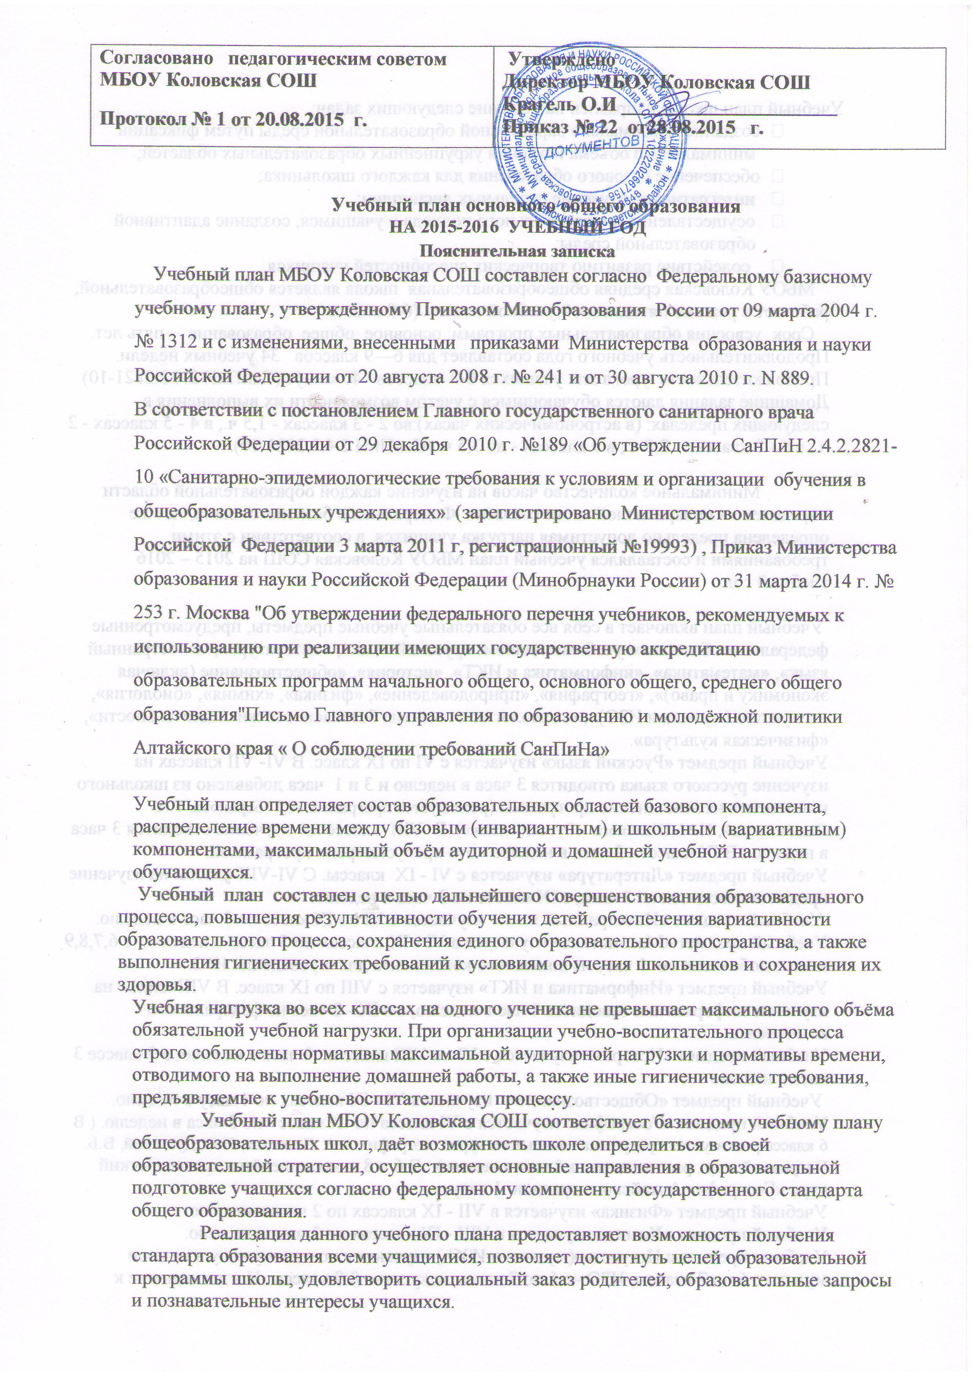

Учебный план школы направлен на решение следующих задач:
• создание максимально вариативной образовательной среды путем фиксации минимального объема изучения укрупненных образовательных областей;
• обеспечение базового образования для каждого школьника;
• интегративное изучение отдельных дисциплин;
• осуществление индивидуального подхода к учащимся, создание адаптивной образовательной среды;
• содействие развитию творческих способностей учащихся.
МБОУ Коловская средняя общеобразовательная школа является общеобразовательной, работает в режиме пятидневной учебной недели (6-9 классы).
Срок усвоения образовательных программ: основное общее образование – пять лет. Продолжительность учебного года составляет для 6—9 классов 34 учебных недели.
Продолжительность урока для учащихся 6-9 классов –40 минут (СанПиН 2.4.2.2821-10)
Домашние задания даются обучающимся с учетом возможности их выполнения в следующих пределах: (в астрономических часах):во 2 - 3 классах - 1,5 ч., в 4 - 5 классах - 2 ч., в 6 - 8 классах - 2,5 ч., в 9 классах - до 3,5 ч. (СанПиН 2.4.2.2821-10).

Минимальное количество часов на изучение каждой образовательной области определено в инвариантной части согласно Федерального базисного плана, там же определена предельно допустимая нагрузка учащихся, в соответствии с этими требованиями и составлялся учебный план МБОУ Коловская СОШ на 2015 – 2016 учебный год.

Учебный план включает в себя все обязательные учебные предметы, предусмотренные федеральным базисным учебным планом: «русский язык», «литература», «иностранный язык», «математика», «информатика и ИКТ», «история», «обществознание (включая экономику и право)», «география», «природоведение», «физика», «химия», «биология», «искусство (музыка и ИЗО)», «технология», «основы безопасности жизнедеятельности», «физическая культура». Учебный предмет «Русский язык» изучается с VI по IX класс. В VI- VII классах на изучение русского языка отводится 3 часа в неделю и 3 и 1 часа добавлено из школьного компонента на выполнение программы (реализуется программа М.Т. Баранова, Т.А. Ладыженской, Н.М. Шанского «Русский язык»). В VIII классе на изучение отводится 3 часа в неделю . В IX классе - 2 часа в неделю - это предусмотрено программой.
Учебный предмет «Литература» изучается с VI - IX классы. C VI-VIII классы на изучение предмета отводится по 2 часа, в IX классе по 3 часа в неделю.
Учебный предмет «Иностранный язык» изучается с VI по IX класс по 3 часа в неделю. Учебный предмет «Математика» изучается в VI - IX классах по 5 часов в неделю, в 6,7,8,9 классе добавлено по 1 часу из школьного компонента для проведения ИГЗ.
Учебный предмет «Информатика и ИКТ» изучается с VIII по IX класс. В VIII классе на изучение информатики отводится 1 час в неделю, а в IX - 2 часа из федерального компонента. Учебный предмет «История» изучается с VI по VIII класс по 2 часа в неделю, в 9 классе 3 часа в неделю
Учебный предмет «Обществознание» изучается VI - IX классах по 1 часу в неделю.
Учебный предмет «География» изучается с VI класса по IX класс - по 2 часа в неделю. ( В 6 классе реализуется программа начального курса географии А.А. Летягина, И.В. Душиной, В.Б. Пятуниной и др., рассчитанная на 2 часа в неделю). В 6 и 8 классах ведётся краеведческий курс «География Алтайского края» по 1 часу.
Учебный предмет «Физика» изучается в VII - IX классах по 2 часа в неделю. Учебный предмет «Химия» изучается в VIII - IX классах по 2 часа в неделю.
Учебные предметы Искусство(музыка и ИЗО ) изучаются по одному часу в неделю музыка с 6 по 7 классы, ИЗО –с 6 по 7 класс, искусство 8-9 классы. И в дополнение к обязательным часам введены курсы по выбору в 9-ом классе выделено по 0,5 часa на курсы «Выбор профессии» - 0,5 часa, «Коварные знаки препинания» – 0,5 чаca.
Курсы направлены на реализацию интересов, способностей и возможностей личности, формирование новых знаний, что предоставляет обучающимся возможность выбора широкого спектра занятий, направленных на всестороннее развитие личности каждого ребенка. Учебный предмет «Биология» в VI классе – 2 часа (реализуется программа В.В. Пасечника, В.В. Латюшина, В. М. Пакуловой) , с VII - IX классах по 2 часа в неделю.
Учебные предметы: «Музыка» изучается в VI - VII классах по 1 часу в неделю, «Изобразительное искусство» изучается в VI - IX классах по 1 часу в неделю. Учебный предмет «Технология» изучается по 2 часа в неделю в VI - VII классах, 1 час в неделю - в VIII классе.
На освоение содержания учебного предмета «Физическая культура» выделяется по 3 часа в неделю.
На основной ступени общего образования в 8-ом классе вводится для изучения учебный предмет «Основы безопасности жизнедеятельности». На его освоение отведен 1 час в VIII классе за счет федерального компонента, а начиная с 5-го по 9- ый класс этот предмет ведётся интегрировано с уроками физической культуры
Особое значение в школе уделяется формированию у школьников навыков здорового образа жизни, элементарных знаний о поведении в экстремальных ситуациях, в том числе как участников дорожного движения. Введение систематического обучения детей безопасному поведению на дорогах и воспитание у них навыков такого поведения — это необходимый шаг к предотвращению трагедий. Интегрировано с уроками физической культуры и на классных часах ведётся, ОБЖ и ПДД. Преподавание краеведения ведётся интегрировано с уроками: география, история, литература, изобразительное искусство. В дополнение к обязательным предметам введенные курсы по выбору, за счет часов школьного компонента помогающие школе в реализации интересов, способностей и возможностей личности, формировании новых знаний, что предоставляет обучающимся возможность выбора широкого спектра занятий, направленных на всестороннее развитие личности каждого ребенка. Основное общее образование – завершающая ступень обязательного образования в Российской Федерации. Поэтому одним из базовых требований к содержанию образования на этой ступени является достижение выпускниками уровня функциональной грамотности, необходимой в современном обществе, как по математическому и естественнонаучному, так и по социально-культурному направлениям.

Учебный план основного общего образования на 2015-2016 учебный год.
6- 9 класс
Учебные предметы | Количество часов
Учебные предметы | 5 | 6 | 7 | 8 | 9
Русский язык | 6 | 5¹ | 5¹ | 3 | 2 | 21
Литература | 2 | 2 | 2 | 2 | 3 | 11
Иностранный язык | 3 | 3 | 3 | 3 | 3 | 15
Математика | 5 | 5 | 5 | 5 | 5 | 25
Информатика и ИКТ |  |  |  | 1 | 2
История | 2 | 2 | 2 | 2 | 3 | 11
Обществознание |  | 1 | 1 | 1 | 1 | 4
География |  | 2³ | 2 | 2 | 2 | 8
Природоведение | 2 |  |  |  |  | 2
Физика |  |  | 2 | 2 | 2 | 6
Химия |  |  |  | 2 | 2 | 4
Биология |  | 2² | 2 | 2 | 2 | 8
Музыка | 1 | 1 | 1 |  |  | 3
ИЗО | 1 | 1 | 1 |  |  | 3
Искусство |  |  |  | 1 | 1 | 2
Основы безопасности жизнедеятельности |  |  |  | 1 |  | 1
Физическая культура | 3 | 3 | 3 | 3 | 3 | 15
Технология | 2 | 2 | 2 | 1 |  | 7
ИТОГО: | 27 | 29 | 31 | 31 | 31 | 149
Компонент образовательного учреждения | 2 | 1 | 1 | 2 | 2 | 8
С/К «Выбор профессии» |  |  |  |  | 0,5
С/К «Коварные знаки препинания» |  |  |  |  | 0,5
Решение задач | 1 | 1 |  | 1 | 1
География Алтайского края |  |  |  | 1
История культуры Алтая |  |  | 1
Экология Алтайского края | 1
Предельно допустимая аудиторная учебная нагрузка при пятидневной учебной неделе | 29 | 30 | 32 | 33 | 33 | 157
1.Реализуется программа М.Т. Баранова, Т.А. Ладыженской, Н.М. Шанского «Русский язык», рассчитанная на 5 часов в 6 классе и на 5 часов в 7 классе.

2.Реализуется программа В.В. Пасечника, В.В. Латюшина, В. М. Пакуловой по биологии рассчитанная на 2 часа в неделю
3.Реализуется программа А.А. Летягина, И.В. Душиной, В.Б. Пятуниной и др. ,по географии, рассчитанная на 2 часа в неделю

При изучении всех предметов в каждой области используются общеобразовательные программы и учебники:

Основное общее образование
6 класс
Баранов М.Т., Ладыженская Т.А., Тростенцова Л.А. и др. | Русский язык. 6 класс | Просвещение | 2009, 2008, 2011
Полухина В.П., Коровина В.Я., Журавлев В.П., Коровин В.И. | Литература в двух частях 6 класс | Просвещение | 2011, 2010, 2008,
Бим И.Л., Садомова Л.В., Санникова Л.М. | Немецкий язык. 6 класс | Просвещение | 2009
Виленкин Н.Я. Жохов В.И., Чесноков А.С., Шварцбурд С.И. | Математика. 6 класс | Мнемозина | 2013, 2008, 2009
Агибалова Е.В., Донской Г.М./под ред. А.А. Сванидзе/ | Всеобщая история. История средних веков. 6 класс | Просвещение | 2013, 2014, 2010, 2008, 2007
Данилов А.А., Косулина Л.Г. | История России.  С древнейших времён до  конца ХVI века. 6 класс | Просвещение | 2010, 2009
Виноградова Н.Ф., Городецкая Н.И., Иванова Л.Ф. и др. /под ред. Боголюбова Л.Н., Ивановой Л.Ф./ | Обществознание. 6 класс | Просвещение | 2012
Герасимова Т.П., Неклюкова Н.П. | География. Начальный курс. 6 класс | Дрофа | 2013, 2009
Пасечник В.В. | Биология. Бактерии, грибы, растения. 6 класс | Дрофа | 2007
Сергеева Г.П., Критская Е.Д. | Музыка. 6 класс | Просвещение | 2015
Неменская Л.А. /под ред. Неменского Б.М./ | Изобразительное искусство. Искусство в жизни человека. | Просвещение | 2015
В.Н. Правдюк, П.С. Самородский, В.Д. /под ред. Симоненко В. Д./ | Технология. 6 класс | Просвещение
Виленский М.Я.Туревский И.М., Торочкова Т.Ю. и др. /под ред. М.Я. Виленского/ | Физическая культура. 5-7 классы | Просвещение | 2002, 2006, 2007
7 класс
Баранов М.Т., Ладыженская Т.А., Тростенцова Л.А. и др. | Русский язык. 7 класс | Просвещение | 2010, 2009, 2011
Коровина В.Я., Журавлев В.П., Коровин В.И. | Литература в двух частях 7 класс | Просвещение | 2010, 2009
Бим И.Л., Садомова Л.В. | Немецкий язык. 7 класс | Просвещение | 2014
Макарычев Ю.Н., Миндюк Н.Г., Нешков К.И., Суворова С.Б, | Алгебра. 7 класс | Просвещение | 2010, 2011
Атанасян Л.С., Бутузов В.Ф., Кадомцев С.Б. и др. | Геометрия. 7-9 классы | Просвещение | 2008, 2009, 2010, 2011
Юдовская А.Я., Баранов П.А., Ванюшкина Л.М. | Всеобщая история. История нового времени, 1500 – 1800.  7 класс | Просвещение | 2011
Данилов А.А., Косулина Л.Г. | История России.  Конец ХVI – ХVIII век.  7 класс. | Просвещение | 2010, 2011
С.А.Ян | История Культуры Алтая. 7 класс | Барнаул | 1996
Боголюбов Л.Н., Городецкая Н.И., Иванова Л.Ф. и др./под ред. Л.Н. Боголюбова, Л.Ф. Ивановой/ | Обществознание. 7 класс | Просвещение | 2014
Коринская В.А., Душина И.В., Щенев В.А. | География материков и океанов. 7 класс | Дрофа | 2014, 2010
Перышкин А.В. | Физика. 7 класс | Просвещение
Латюшин В.В., Шапкин В.А. | Биология. 7 класс | Дрофа | 2008, 2009, 2010, 2011
Сергеева Г.П., Критская Е.Д. | Музыка. 7 класс | Просвещение
А.С. Питерских, Г.Е. Гуров /под ред. Б.М. Неменского/ | Изобразительное искусство. Дизайн и архитектура в жизни человека.7-8 классы. | Просвещение | 2011
Симоненко В.Д., Тищенко А.Т., Самородский П.С. | Технология. 7 класс | Просвещение | 2010
Виленский М.Я.Туревский И.М., Торочкова Т.Ю. и др. /под ред. М.Я. Виленского/ | Физическая культура. 5-7 классы | Просвещение | 2002, 2006, 2007
8 класс
Бархударов С.Г., Крючкова С.Е.,  Максимов Л.Ю. и др. | Русский язык. 8 класс | Просвещение | 2010,
Коровина В.Я., Журавлев В.П., Коровин В.И. | Литература в двух частях 8 класс | Просвещение | 2011, 2012, 2010
Бим И.Л., Садомова Л.В., Крылова Ж.Я. и др. | Немецкий язык. 8 класс | Просвещение | 2013
Макарычев Ю.Н., Миндюк Н.Г., Нешков К.И., Суворова С.Б. /под ред. С.А. Теляковского/ | Алгебра. 8 класс | Просвещение | 2010
Атанасян Л.С., Бутузов В.Ф., Кадомцев С.Б. и др. | Геометрия. 7-9 классы | Просвещение | 2009, 2010, 2011, 2008
И.Г. Семакин, Л.А. Залогова, С.В. Русаков, Л.В. Шестакова | Информатика и ИКТ. 8 класс | БИНОМ. Лаборатория знаний | 2010
Юдовская А.Я., Баранов П.А., Ванюшкина Л.М. | Всеобщая история. История нового времени, 1800 – 1900.  8 класс | Просвещение | 2012
Данилов А.А., Косулина Л.Г. | История России, XIX век.8 класс | Просвещение | 2011, 2012
Боголюбов Л. Н., Городецкая Н. И., Иванова Л.Ф. /под ред. Л.Н. Боголюбова, Н.И. Городецкой/ | Обществознание. 8 класс | Просвещение | 2010, 2012
Баринова И.И. | География России. Природа.  8 класс | Дрофа | 2010
Громов С.В., Родина Н.А. | Физика. 8 класс | Просвещение | 2009, 2012, 2010
Габриелян О.С. | Химия. 8 класс | Дрофа | 2012, 2011
Колесов Д.В., Маш Р.Д., Беляев И.Н. | Биология. Человек. 8 класс | Дрофа | 2011
А.С. Питерских, Г.Е. Гуров /под ред. Б.М. Неменского/ | Изобразительное искусство. Дизайн и архитектура в жизни человека.7-8 классы. | Просвещение | 2011
Сергеева Г.П.,Кашекова И.Э., Критская Е.Д | Искусство 8-9 | Просвещение | 2015
Смирнов А.Т., Хренников Б.О. /под ред.А.Т. Смирнова/ | Основы безопасности жизнедеятельности. 8 класс | Просвещение | 2013
Лях В.И., Зданевич А.А. /под ред. В.И. Ляха/ | Физическая культура. 8-9 классы | Просвещение | 2005, 2006
Б.А. Гончаров, Е.В. Елисеева, А.А. Электов и др. /под ред. В.Д. Симоненко/ | Технология. 8 класс | Вентана-Граф | 2012, 2013, 2005
9 класс
Бархударов С.Г., Крючкова С.Е., Максимов Л.Ю. и др. | Русский язык. 9 класс | Просвещение | 2007, 2011
Коровина В.Я., Журавлев В.П., Коровин В.И., Збарский И.С. /под ред. В.Я. Коровиной/ | Литература. В 2 частях. 9 класс | Просвещение | 2010, 2007, 2006, 2009,
Бим И.Л., Садомова Л.В. | Немецкий язык. 9 класс | Просвещение | 2014
Макарычев Ю.Н., Миндюк Н.Г., Нешков К.И., Суворова С.Б. /под ред. С.А. Теляковского/ | Алгебра. 9 класс | Просвещение | 2010
Атанасян Л.С., Бутузов В.Ф., Кадомцев С.Б. и др. | Геометрия. 7-9 классы | Просвещение | 2008, 2009, 2010, 2011
И.Г. Семакин, Л.А. Залогова, С.В. Русаков, Л.В. Шестакова | Информатика и ИКТ. 9 класс | БИНОМ. Лаборатория знаний | 2010
Сороко-Цюпа О.С., Сороко-Цюпа А.О. | Всеобщая история. Новейшая история. 9 класс | Просвещение | 2012,
Данилов А.А., Косулина Л.Г., Брандт М. Ю. | История России. ХХ – начало ХХI века. 9 класс. | Просвещение | 2009
Боголюбов Л.Н., Матвеев А.И., Жильцова Е.И.и др. /под ред. Л.Н.Боголюбова, А.И. Матвеева/ | Обществознание. 9 класс | Просвещение | 2012
Дронов В.П., Ром В.Я. | География России. Население и хозяйство. 9 класс | Дрофа | 2012, 2008, 2011
Громов С.В., Родина Н.А. | Физика. 9 класс | Просвещение | 2003, 2008, 2006
Габриэлян О.С. | Химия. 9 класс | Дрофа | 2007,2
Каменский А.А., Криксунов Е.В., Пасечник В.В. | Биология. Введение в общую биологию и экологию. 9 класс | Дрофа | 2011
Сергеева Г.П.,Кашекова И.Э., Критская Е.Д | Искусство 8-9 | Просвещение | 2015
Лях В.И., Зданевич А.А. /под ред. В.И. Ляха/ | Физическая культура. 8-9 классы | Просвещение | 2005, 2006
В.Ревякин | География Алтайского края. 6 и 8 класс. | Барнаул | 2006

